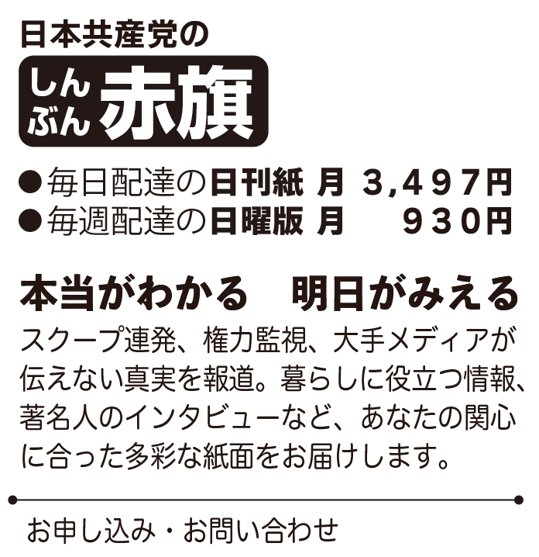

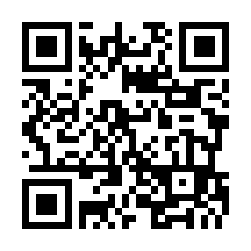

こちらからも

お申し込みできます

**見本紙**

**お届けします**

**私もおススメします**

**□□□□□□□**

**□□□**

顔写真





こちらからも

お申し込みできます

**見本紙**

**お届けします**

**私もおススメします**

**□□□□□□□**

**□□□**

顔写真